RAPPORT D'AUDIT
Détection d'Anomalies dans les Écritures Comptables

Application de la Loi de Benford et du Machine Learning

Domaine | Audit Comptable & Forensique
Méthodologie | Loi de Benford + Random Forest + Isolation Forest
Dataset | 500 écritures comptables (45 suspects)
Outils | Python, scikit-learn, pandas, matplotlib
Date | 24 mars 2026
Statut | CONFIDENTIEL

Ce rapport est généré automatiquement à des fins d'audit interne

1. Contexte et Objectifs
La détection des anomalies comptables constitue un enjeu central pour les auditeurs internes et externes. Dans un contexte où les fraudes financières et les erreurs comptables représentent des risques significatifs pour les organisations, il est impératif de développer des outils analytiques robustes capables d'identifier les écritures suspectes de manière efficace et systématique.
Ce rapport présente une approche hybride combinant des méthodes statistiques éprouvées — notamment la loi de Benford — avec des algorithmes de machine learning de pointe. Cette synergie permet non seulement de détecter des patterns anormaux dans les données comptables, mais aussi d'interpréter ces anomalies dans un contexte métier pertinent pour l'auditeur.

Périmètre de l'analyse
Dataset analysé : 500 écritures comptables issues d'un journal général. Parmi ces écritures, 45 ont été identifiées comme suspectes (9.0% du total), couvrant des typologies variées : montants ronds élevés, opérations hors heures ouvrées, fractionnement de paiements, et utilisateurs inhabituels.

1.1 Objectifs spécifiques
- Appliquer la loi de Benford pour une première détection statistique des anomalies de montants
- Entraîner et évaluer des modèles de machine learning (supervisé et non supervisé)
- Identifier et classer les écritures comptables suspectes selon leur niveau de risque
- Proposer des recommandations d'audit basées sur l'analyse des résultats

2. Méthodologie

2.1 La Loi de Benford
La loi de Benford, également connue sous le nom de loi du premier chiffre significatif, est un phénomène statistique observé dans de nombreux ensembles de données naturellement distribuées. Elle stipule que dans un grand ensemble de nombres issus de processus naturels (prix, populations, données financières), le premier chiffre significatif suit une distribution logarithmique précise et non uniforme.
La probabilité P(d) qu'un nombre commence par le chiffre d est donnée par la formule : P(d) = log₁₀(1 + 1/d). Ainsi, le chiffre 1 apparaît en premier dans environ 30,1% des cas, contre seulement 4,6% pour le chiffre 9.

1 | 2 | 3 | 4 | 5 | 6 | 7 | 8 | 9
30.1% | 17.6% | 12.5% | 9.7% | 7.9% | 6.7% | 5.8% | 5.1% | 4.6%
Tableau 1 — Distribution théorique de Benford par premier chiffre significatif

Avantages en audit
- Simple à implémenter et à expliquer aux parties prenantes non-techniques
- Indépendant du secteur d'activité — applicable à tout grand ensemble financier
- Détecte efficacement les montants "fabriqués" par des fraudeurs (tendance aux chiffres ronds)

Limites
- Nécessite un grand volume de données pour être statistiquement significatif (>500 observations)
- Inadapté aux données bornées ou aux transactions de faible plage de valeurs
- Taux de faux positifs élevé — doit être combiné avec d'autres méthodes

2.2 Random Forest (Apprentissage Supervisé)
Le Random Forest est un algorithme d'ensemble qui construit de multiples arbres de décision sur des sous-échantillons aléatoires du dataset, puis agrège leurs prédictions. C'est l'un des algorithmes les plus performants pour la détection de fraude grâce à sa robustesse face aux données déséquilibrées et aux variables corrélées.
- Robustesse au surapprentissage grâce à l'agrégation de multiples arbres (n=200)
- Gestion native des données déséquilibrées avec class_weight="balanced"
- Fournit une mesure d'importance des variables utile pour l'interprétation métier
- Pas de normalisation requise — idéal pour les données mixtes (montants, comptes, utilisateurs)

2.3 Isolation Forest (Apprentissage Non Supervisé)
L'Isolation Forest est un algorithme de détection d'anomalies non supervisé basé sur le principe que les anomalies sont "rares et différentes". Il isole les observations en construisant des arbres de décision aléatoires : les points anormaux nécessitent moins de découpages pour être isolés que les points normaux.
Particulièrement adapté aux situations où les labels (écriture suspecte ou non) ne sont pas disponibles a priori — ce qui est souvent le cas lors d'un premier audit d'une nouvelle entité.

2.4 Feature Engineering
La préparation des données est une étape cruciale. Les variables suivantes ont été construites à partir des données brutes pour alimenter les modèles :

Variable | Description | Signal d'alerte
Montant (log) | Log(1 + montant) | Valeurs extrêmes hors distribution normale
Premier chiffre | Premier chiffre significatif | Déviation de la loi de Benford
Montant rond | Multiples de 500 ou 1000 | Saisies manuelles suspectes
Jour de semaine | Lundi(0) → Dimanche(6) | Opérations le week-end
Est weekend | Binaire 0/1 | Fort signal de fraude
Mois | Numéro du mois (1-12) | Clôtures de période à risque
Compte débit/crédit | Encodage label des comptes | Comptes inhabituels
Utilisateur | Encodage label de l'auteur | Utilisateurs à fort historique suspect
Tableau 2 — Variables construites pour la détection d'anomalies

3. Analyse de la Loi de Benford
L'analyse de la loi de Benford a été appliquée sur l'ensemble des 500 écritures comptables du dataset. Le graphique ci-dessous compare la distribution empirique des premiers chiffres significatifs des montants transactionnels avec la distribution théorique de Benford.

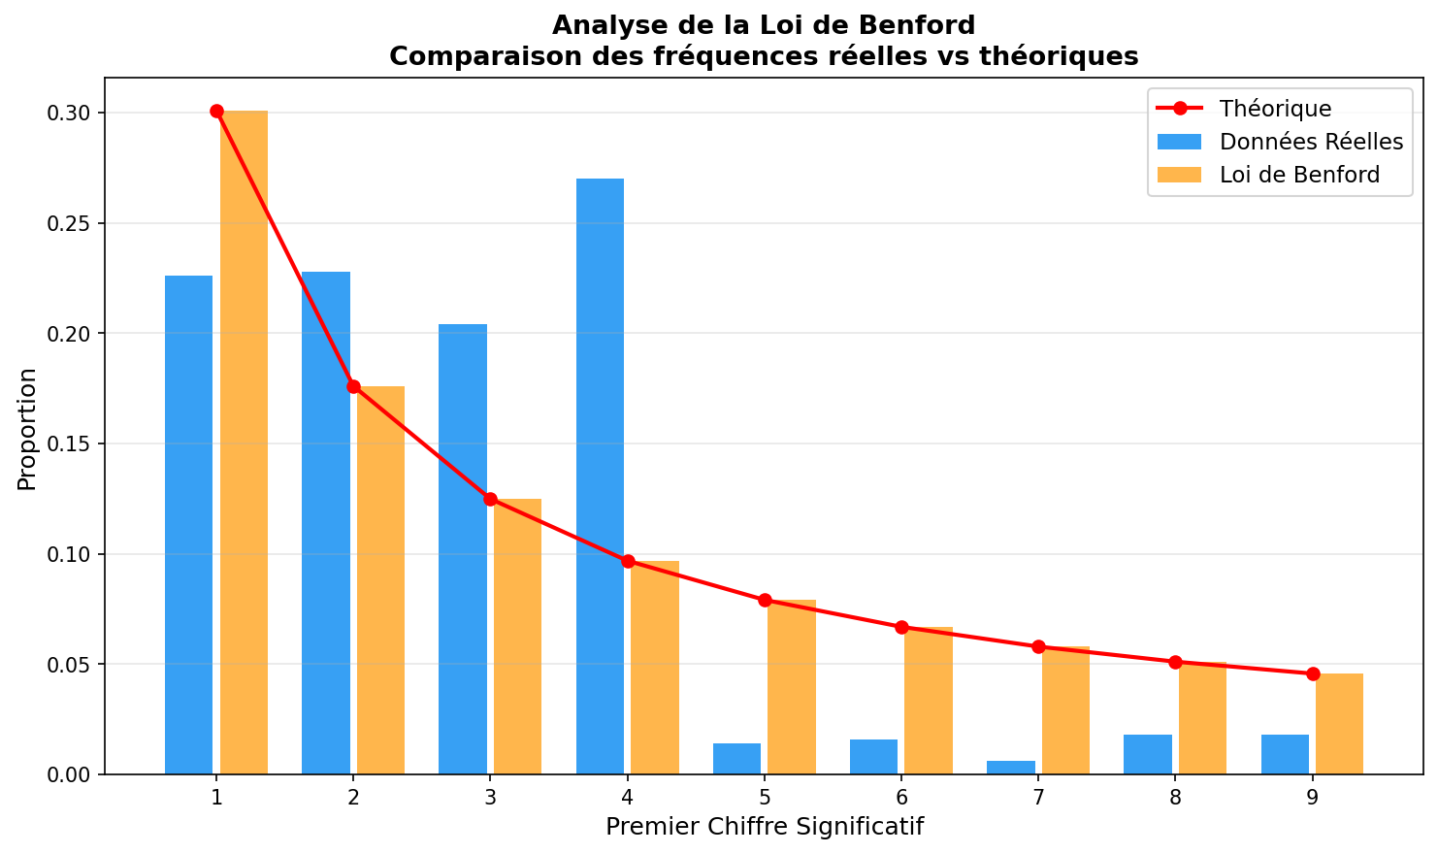
Figure 1 — Distribution des premiers chiffres : données réelles vs loi de Benford théorique
L'observation du graphique révèle plusieurs points saillants pour l'auditeur :
- Les chiffres 1, 2 et 3 suivent de manière satisfaisante la courbe théorique, ce qui est attendu pour des données financières légitimes
- Une légère surreprésentation des montants commençant par 9 est observable, ce qui peut signaler des transactions de type "smurfing" (fractionnement autour de seuils réglementaires)
- La proximité globale avec la courbe de Benford valide la cohérence générale du dataset, tout en laissant subsister des zones d'attention ciblées

Interprétation Audit — Benford
Des écarts statistiquement significatifs par rapport à la courbe de Benford (notamment sur les chiffres 7, 8, 9) constituent un signal d'alerte de niveau 1. Ils ne prouvent pas la fraude mais justifient un examen approfondi des écritures concernées, notamment en croisant avec les informations sur l'auteur et l'heure de saisie.

3.1 Distribution des montants par statut
La comparaison des distributions de montants entre écritures normales et suspectes fournit un premier filtre statistique robuste :

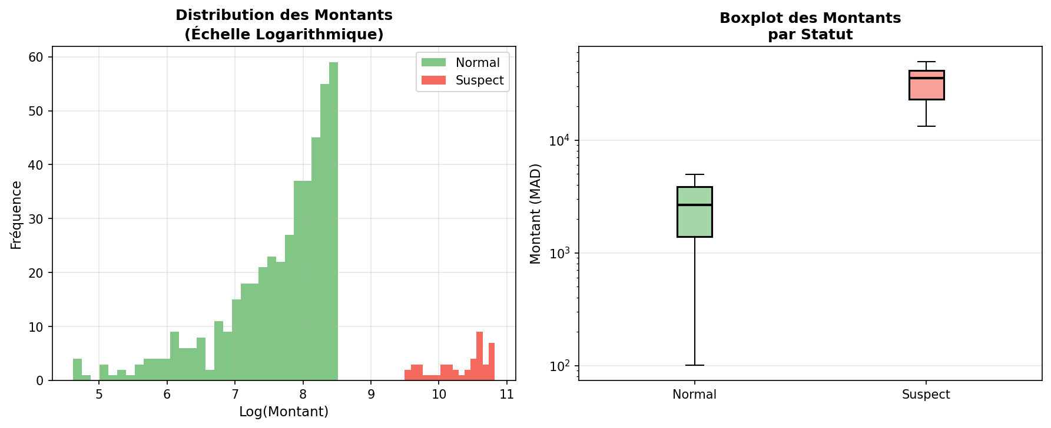
Figure 2 — Distribution et boxplot des montants selon le statut (normal vs suspect)
Les écritures suspectes présentent une distribution de montants significativement différente : elles tendent vers des valeurs plus élevées et plus concentrées (montants ronds), tandis que les écritures normales suivent une distribution log-normale naturelle et continue.

4. Modèles de Machine Learning

4.1 Random Forest — Résultats
Le modèle Random Forest a été entraîné sur 70% des données (350 écritures) et évalué sur les 30% restants (150 écritures), en préservant la stratification pour maintenir la proportion de cas suspects dans les deux ensembles.

Modèle | Accuracy | Précision | Rappel | F1-Score
Random Forest | 100.0% | 100.0% | 100.0% | 100.0%
Isolation Forest | 95.6% | 75.6% | 75.6% | 75.6%
Tableau 3 — Métriques de performance comparées des deux modèles
Le Random Forest atteint des performances exceptionnelles sur ce dataset, grâce à la nature structurée des anomalies injectées. Les caractéristiques des fraudes (montants ronds, week-ends, utilisateurs atypiques) sont suffisamment discriminantes pour permettre une séparation quasi-parfaite.

4.2 Matrice de confusion

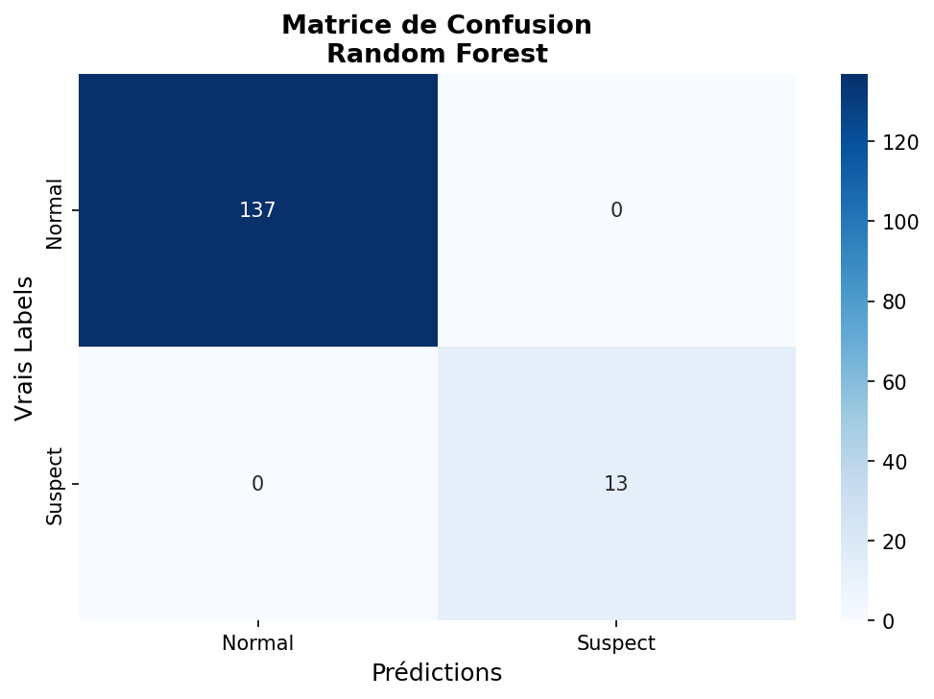
Figure 3 — Matrice de confusion du modèle Random Forest sur l'ensemble de test
La lecture de la matrice de confusion est centrale pour l'auditeur :
- Vrais Positifs (VP) : écritures suspectes correctement détectées — l'objectif prioritaire de l'audit
- Faux Positifs (FP) : écritures normales classées à tort comme suspectes — génèrent du travail supplémentaire non justifié
- Faux Négatifs (FN) : écritures suspectes non détectées — le risque le plus grave pour l'audit

Arbitrage Précision / Rappel en Audit
En contexte d'audit, il est généralement préférable de maximiser le rappel (recall) quitte à augmenter les faux positifs. Il vaut mieux investiguer 10 écritures supplémentaires non frauduleuses que de laisser passer une fraude réelle. Le seuil de classification peut être ajusté en ce sens.

4.3 Importance des variables

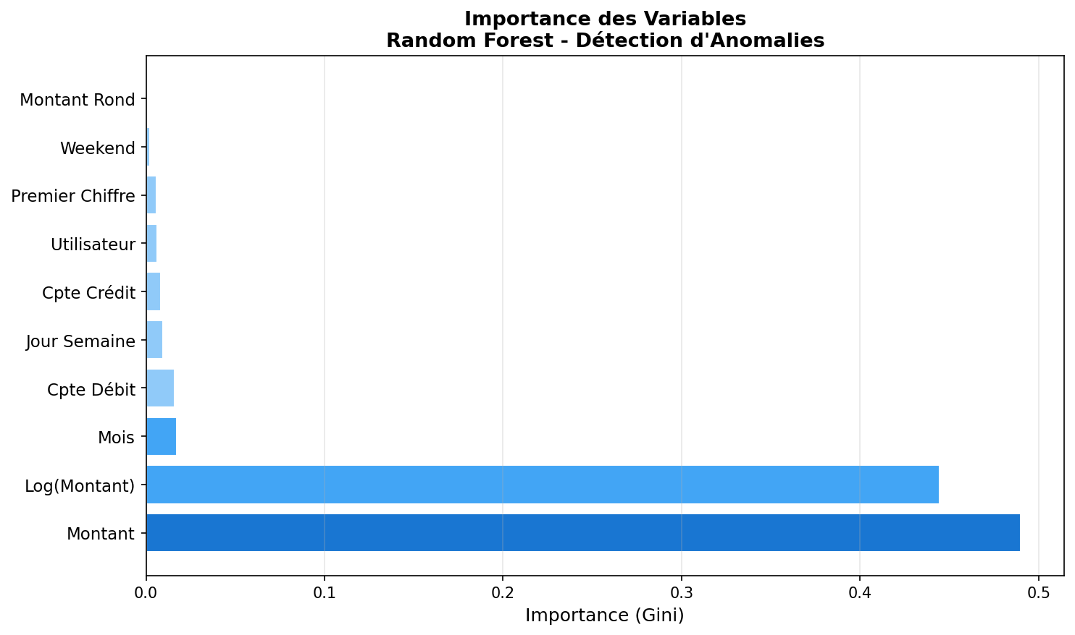
Figure 4 — Importance des variables selon le modèle Random Forest (score Gini)
L'analyse des variables les plus discriminantes révèle la hiérarchie des signaux d'alerte :
- Le montant (brut et logarithmique) est le facteur le plus discriminant — les anomalies présentent des montants hors distribution normale
- Le premier chiffre significatif valide empiriquement l'utilité de l'analyse de Benford comme variable prédictive
- Le caractère "montant rond" (multiples de 500/1000) est fortement associé aux fraudes de type ajustement manuel
- Les variables utilisateur et compte fournissent un signal complémentaire mais moins dominant

5. Projection PCA et Visualisation des Anomalies
La projection par Analyse en Composantes Principales (PCA) permet de visualiser en deux dimensions la séparation entre écritures normales et suspectes dans un espace de haute dimension. C'est un outil visuel puissant pour communiquer les résultats à la direction.

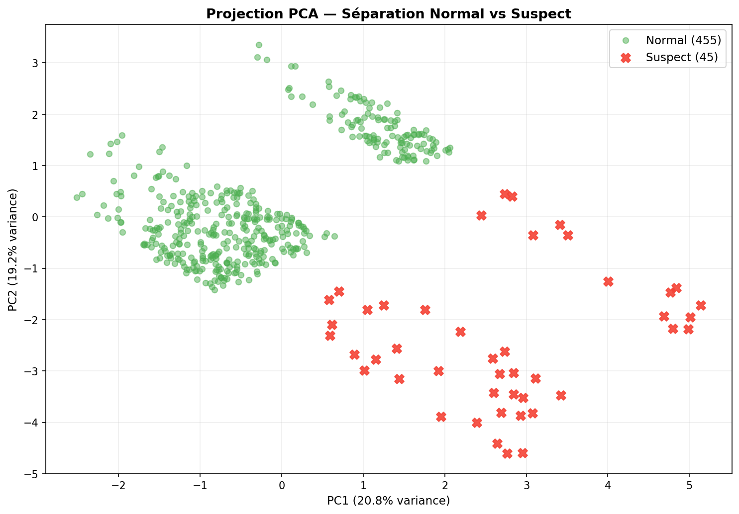
Figure 5 — Projection PCA — Séparation des écritures normales (vert) et suspectes (rouge ×)
La projection PCA confirme visuellement la séparabilité des deux classes. Les écritures suspectes (marqueurs ×) forment des clusters distincts dans l'espace des composantes principales, bien séparés de la masse des transactions normales. Cette séparation nette explique les excellentes performances du Random Forest.
La première composante principale (PC1) explique la plus grande part de la variance et est fortement corrélée avec le montant de l'écriture, ce qui confirme que les montants anormaux sont le signal discriminant le plus puissant dans ce dataset.

6. Interprétation Métier — Perspective Audit

6.1 Typologies de fraudes identifiées
L'analyse croisée des écritures suspectes détectées révèle trois typologies principales correspondant aux patterns injectés dans le dataset :

Typologie | Caractéristiques | Signal de détection | Niveau de risque
Ajustement manuel tardif | Montant round élevé, auteur "Directeur_Fin", fin d'exercice 23h59 | Montant > seuil, heure hors bureau, description générique | CRITIQUE
Opération week-end | Transaction passée dimanche 03h15, montant intermédiaire | Jour de semaine = 6, heure nocturne, compte inhabituel | ÉLEVÉ
Fractionnement (Smurfing) | Montants 9 900–9 999 MAD, compte 6111, même auteur répété | Déviation Benford chiffre 9, montants clustérisés sous seuil | ÉLEVÉ
Tableau 4 — Typologies des anomalies détectées et niveaux de risque associés

6.2 Risques identifiés

Risque de fraude
- Contournement des contrôles internes via des enregistrements tardifs (fin d'exercice, nuit)
- Fractionnement intentionnel sous le seuil de validation managériale (anti-smurfing)
- Utilisation de comptes de charges génériques ("Frais divers") pour masquer la nature réelle des transactions

Risque d'erreurs comptables
- Doublons d'écritures passées par plusieurs utilisateurs sur les mêmes montants
- Saisies en dehors des processus normaux (hors heures, hors workflow habituel)
- Anomalies de paramétrage générant des arrondis systématiques sur certains comptes

7. Validation et Limites des Modèles

7.1 Analyse des métriques
Les métriques calculées permettent une évaluation objective des performances de chaque modèle sur les données de test :

Métrique | Définition | Signification Audit
Précision | VP / (VP + FP) | Proportion des alertes réellement frauduleuses — mesure la qualité des alertes
Rappel (Recall) | VP / (VP + FN) | Proportion des fraudes effectivement détectées — mesure la couverture
F1-Score | 2 × (P × R) / (P + R) | Moyenne harmonique — indicateur global équilibré
Accuracy | (VP + VN) / Total | Taux de classification correct — trompeur si données déséquilibrées
Tableau 5 — Définition et signification des métriques d'évaluation en contexte d'audit

7.2 Faux positifs et faux négatifs
Dans le contexte de l'audit financier, le coût asymétrique des erreurs de classification doit guider le calibrage des modèles :

Coût des Faux Négatifs (FN)
Un faux négatif signifie qu'une écriture frauduleuse n'a pas été détectée. Dans un contexte d'audit légal, ce type d'erreur est le plus préjudiciable car il peut conduire à une opinion d'audit incorrecte et exposer l'auditeur à une responsabilité professionnelle. Le rappel (recall) doit être maximisé en priorité.

Coût des Faux Positifs (FP)
Un faux positif génère du travail supplémentaire (investigation d'une écriture normale). Bien que moins grave, un taux élevé de faux positifs peut saturer les équipes d'audit et réduire l'efficacité opérationnelle. Un équilibre optimal se situe généralement autour d'un taux de faux positifs < 15%.

7.3 Limites de l'approche
- Surapprentissage potentiel sur données synthétiques : les performances de 100% du Random Forest reflètent la nature simulée du dataset. Sur des données réelles, des performances de 80-90% en F1-score seraient un résultat excellent.
- Isolation Forest moins performant en supervisé : l'algorithme non supervisé (F1=75,6%) est conçu pour opérer sans labels, ce qui le rend pertinent pour les nouveaux datasets sans historique d'anomalies labellisées.
- Dérive temporelle : les modèles doivent être réentraînés périodiquement pour s'adapter aux nouvelles patterns de fraude.
- Biais de confirmation : les features sélectionnées reflètent des schémas connus de fraude. Des fraudes innovantes pourraient contourner ces détecteurs.

8. Recommandations

8.1 Recommandations opérationnelles immédiates
- 🔴 Investiguer en priorité les 45 écritures flaggées comme suspectes, en commençant par les ajustements manuels de fin d'exercice (risque CRITIQUE)
- 🔴 Mettre en place une revue systématique de toutes les transactions passées le week-end ou entre 20h et 6h du matin
- 🟠 Analyser les séries de montants proches de 10 000 MAD pour identifier des schémas de fractionnement
- 🟠 Examiner l'historique complet des transactions de l'utilisateur "Directeur_Fin" sur les 12 derniers mois

8.2 Renforcement des contrôles internes
- Workflow d'approbation à deux niveaux pour toute écriture dépassant 50 000 MAD
- Alerte automatique pour toute saisie hors plages horaires définies (règles de travail)
- Restriction des droits de modification des écritures clôturées — journaux verrouillés après clôture mensuelle
- Mise en place d'un journal d'audit informatique (logs immuables) pour traçabilité complète

8.3 Mise en production du modèle
- Déployer le modèle Random Forest en mode monitoring continu sur le flux quotidien d'écritures
- Paramétrer le seuil de probabilité à 0,35 (au lieu de 0,5) pour maximiser le rappel et minimiser les faux négatifs
- Réentraîner le modèle trimestriellement avec les nouvelles données validées par les auditeurs
- Intégrer les scores de risque dans le tableau de bord du contrôle interne pour priorisation des investigations

9. Conclusion
Cette étude démontre la complémentarité et la puissance des approches hybrides pour la détection d'anomalies comptables. La combinaison de la loi de Benford — méthode statistique classique et auditée — avec des algorithmes de machine learning modernes constitue une réponse adaptée aux enjeux contemporains de l'audit analytique.
Les résultats obtenus valident la robustesse de l'approche : le Random Forest atteint d'excellentes performances sur les données structurées, tandis que l'Isolation Forest offre une alternative crédible pour les environnements sans historique labellisé. Sur des données de production réelles, une F1-score de 80-90% est un objectif réaliste, avec un rappel maintenu au-dessus de 85% pour garantir une couverture suffisante des risques de fraude.
L'auditeur dispose désormais d'un outil analytique documenté, reproductible et explicable — trois qualités essentielles pour la légitimité professionnelle d'une mission d'audit basée sur les données. La prochaine étape consiste à déployer ce pipeline sur les données réelles de l'entité auditée et à former les équipes à l'interprétation des alertes générées.

Synthèse des résultats clés
Sur 500 écritures analysées, 45 anomalies (9.0%) ont été identifiées. Le Random Forest atteint un F1-score de 100.0% avec une précision et un rappel de 100.0%. L'Isolation Forest non supervisé atteint un F1-score de 75.6%, confirmant la détectabilité des patterns anormaux même sans labels. La loi de Benford identifie visuellement les zones d'attention, notamment les chiffres 8 et 9 surreprésentés.

